0-1已知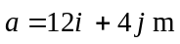，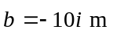，试分别用作图法和解析法求解：（1）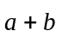；（2）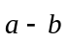。
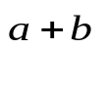
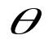
解：(1) 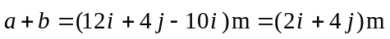

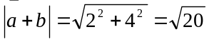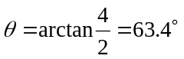
(2)
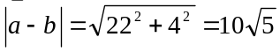 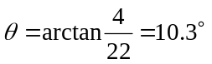 (图略)
0-2两矢量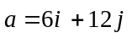，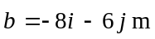，试求：（1）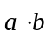；（2）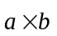。
解：(1)
(2)
0-3三矢量构成一个三角形，如图0-3所示。已知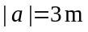，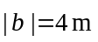，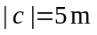，求：（1）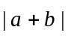；
（2）；（3）。
解：(1) 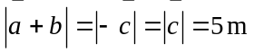
(2) 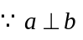，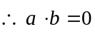
(3) 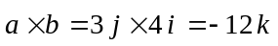
0-4已知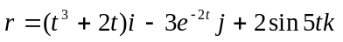，求下列各式在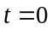时的值：（1）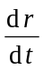；（2）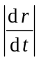；（3）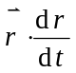；（4）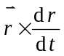。
解：(1) 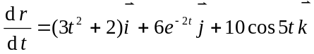，时，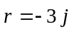，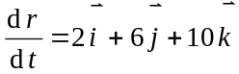
(2) 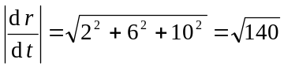
(3) 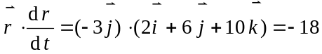
(4) 